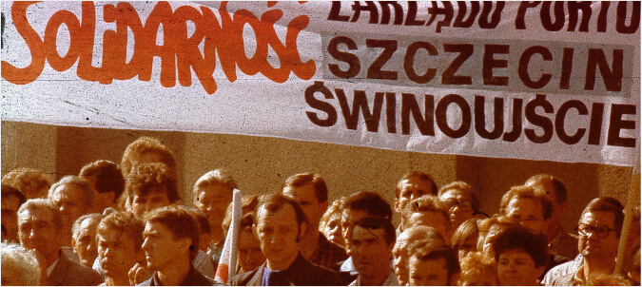
Wystawa czasowa: „1989. Próba dialogu”

Pretekstem do stworzenia wystawy stała się 30. rocznica przełomu ustrojowego w Polsce
w czerwcu 1989 roku. Burzliwy rok, nazywany przez Normana Daviesa „annus mirabilis”
(rok cudów), w Polsce zaznaczył się przede wszystkim dwoma wydarzeniami: spotkaniem władzy i opozycji przy Okrągłym Stole oraz wyborami 4 czerwca. Właśnie wtedy Polacy zdecydowanie opowiedzieli się za zwycięstwem ideałów „Solidarności” i zmianą ustroju.

Wydarzenia te poprzedzone były w Polsce ciężkimi latami kryzysu społeczno-gospodarczego, falą strajków wiosną i latem 1988 roku, a przede wszystkim narastającą w obozie władzy świadomością o niewydolności systemu i groźbie załamania gospodarki. Istotne dla przemian stały się sytuacja w Związku Sowieckim i deklaracje przywódcy ZSRS Michaiła Gorbaczowa, że kraje bloku wschodniego mogą samodzielnie decydować o swoim losie.

Koncepcja Okrągłego Stołu znacząco podzieliła opozycję: część z jej członków, uznająca przywództwo Lecha Wałęsy, stwierdziła, że to może być dobry pomysł na wyjście z impasu, część bardziej radykalna – której zresztą nikt do wspólnych rozmów nie zapraszał – uznała,
że z władzą komunistyczną nie ma sensu paktować. Podziały te widoczne były w trakcie obrad, podczas wyborów i potem, w ciągu całego procesu powstawania III Rzeczypospolitej.

Wydarzenia w Polsce stały się impulsem do przemian we wszystkich krajach znajdujących się pod wpływami Kremla od zakończenia II wojny światowej. Lawina, która zmiotła system komunistyczny, „żelazną kurtynę” i pojałtański porządek – do historii przeszła po hasłem Jesieni Ludów.

We wszystkich epizodach związanych z demontażem systemu komunistycznego bardzo aktywne były Szczecin i Pomorze Zachodnie. To tu miały miejsce strajki w 1988 roku, które wybuchły w bardzo niewielu ośrodkach. To tu, jako pierwszy w kraju. powstał Obywatelski Komitet Porozumiewawczy, zajmujący się przygotowaniem kampanii wyborczej „Solidarności”. Także tu podziały opozycji były bardzo widoczne i pogłębiały się wraz
z upływem kolejnych miesięcy. Dlatego właśnie wiele wydarzeń 1989 roku o zasięgu ogólnopolskim zostanie pokazanych na wystawie przez pryzmat tego, co działo się
w Szczecinie i na Pomorzu Zachodnim. Zaprezentowane będą postaci bohaterów tamtych dni, a także fotografie i dokumenty.

Przedstawiona zostanie także ocena wydarzeń sprzed 30 lat, które do dziś budzą skrajne emocje, nie zawsze rozumiane poza granicami Polski. Ekspozycja to tylko wstęp do dyskusji na temat istoty przełomu. To, co dla jednych stało się punktem zwrotnym w życiu, dla innych było jedynie rozgrywką sił politycznych.

Wystawie towarzyszyć będą lekcje historii w przestrzeni wystawy stałej MNS-CDP oraz na placu Solidarności przy symbolicznym okrągłym stole, spotkania z ludźmi przełomów,
a także debaty z udziałem świadków historii, politykami i młodzieżą szkół licealnych, prezentacja plakatów wykonanych przez młodzież i zmagania sportowe.

„1989. Próba dialogu”
plac Solidarności / Mueum Narodowe w Szczecinie–Centrum Dialogu Przełomy
wystawa czynna od 31 maja do 30 sierpnia 2019 roku
kuratorka: Agnieszka Kuchcińska-Kurcz
recenzja: prof. Antoni Dudek
współpraca kuratorska: Aneta Popławska-Suś, Paula Sendra

organizator: Muzeum Narodowe w Szczecinie, Sieć Ziem Zachodnich i Północnych

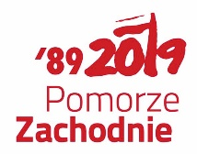

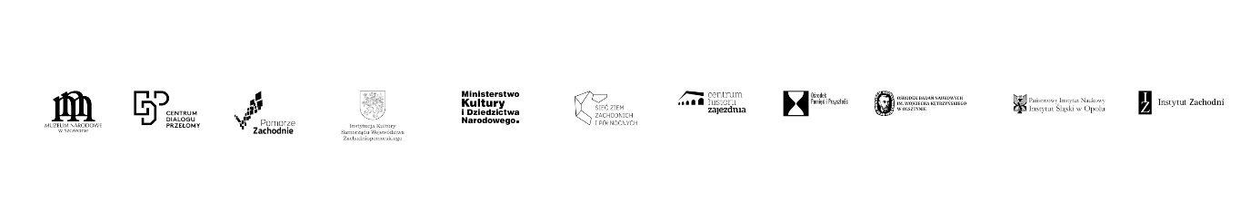

30. rocznica przemian ustrojowych w Polsce
Zapraszamy do udziału w wydarzeniach przygotowanych przez Muzeum Narodowe w Szczecinie – Centrum Dialogu Przełomy w ramach obchodów 30. rocznicy przemian ustrojowych w Polsce.
OD 20 MAJA 2019
Instalacja „Okrągły stół” na pl. Solidarności
21 Maja 2019
godz. 10.00
Europejski Maraton Wolności – lekcje z udziałem świadków historii
godz. 16.00
PRZESZŁOŚĆ – debata publiczna z udziałem świadków historii "Początek czy koniec – refleksja nad tym, czy obrady Okrągłego Stołu i wybory czerwcowe stanowiły finał PRL,
czy były już otwarciem nowej epoki – III RP"
22 Maja 2019
godz. 10.00
Europejski Maraton Wolności – lekcje z udziałem świadków historii
23 Maja 2019
godz. 10.00
Europejski Maraton Wolności – lekcje z udziałem świadków historii
28 Maja 2019
godz. 10.00
Europejski Maraton Wolności – lekcje z udziałem świadków historii
godz. 17.00
"Okrągły Stół. Wynegocjowany koniec PRL" – promocja książki prof. Jana Skórzyńskiego
29 MAJA 2019
godz. 10.00
Europejski Maraton Wolności – lekcje z udziałem świadków historii
31 MAJA 2019
godz. 10.00
Europejski Maraton Wolności – lekcje z udziałem świadków historii
godz. 15.00
Otwarcie wystawy "1989. Próba dialogu" prezentującej przełom lat 1988/1989 i schyłek systemu komunistycznego w Polsce, pl. Solidarności 1
4 CZERWCA 2019
godz. 10.30
Europejski Maraton Wolności – lekcje z udziałem świadków historii
Wystawa stała MNS–CDP, pl. Solidarności 1
godz. 12.00
Wspólne śpiewanie polskiego hymnu, pl. Solidarności 1
godz. 12.30
"Wolność–nadzieja–początek" – otwarcie wystawy plakatów przygotowanych przez podopiecznych Specjalnego Ośrodka Szkolno-Wychowawczego w Kamieniu Pomorskim
godz. 17.00
Spotkanie członków opozycji demokratycznej i ich rodzin, wspólne zwiedzanie wystawy stałej MNS–CDP ze szczególnym uwzględnieniem fragmentów dotyczących działań na rzecz wolnej Polski, podejmowanych w Szczecinie i na Pomorzu Zachodnim
Transmisja z przebiegu obchodów 30. rocznicy wyborów czerwcowych organizowanych w miastach, których mieszkańcy brali udział w przemianach demokratycznych w Polsce
Telebim pl. Solidarności 1
7 CZERWCA 2019
Bieg do wolności – wydarzenie organizowane wspólnie z Zespołem Szkół Sportowych im. Sportowców Ziemi Szczecińskiej, dedykowane świadkom historii i następnym pokoleniom
10 CZERWCA 2019
godz. 11.00
PRZYSZŁOŚĆ – debata oksfordzka młodzieży "Okrągły Stół był początkiem III RP"
godz. 17.00
TERAŹNIEJSZOŚĆ – debata publiczna z udziałem polityków różnych opcji "Czy potrzebny jest dziś w Polsce Okrągły Stół?"

Wszystkie wydarzenia odbędą się w Muzeum Narodowym w Szczecinie – Centrum Dialogu Przełomy, pl. Solidarności 1
Wstęp wolny
*działania edukacyjne (obowiązują wcześniejsze zapisy)

Muzeum Narodowe w Szczecinie – Instytucja Kultury Samorządu Województwa Zachodniopomorskiego Pomorze Zachodnie współprowadzona przez Ministerstwo Kultury i Dziedzictwa Narodowego

Sieć Ziem Zachodnich i Północnych
Centrum Historii Zajezdnia
Muzeum Narodowe w Szczecinie - Centrum Dialogu Przełomy
Ośrodek "Pamięć i Przyszłość"
Państwowy Instytut Naukowy - Instytut Śląski w Opolu
Instytut Zachodni im. Zygmunta Wojciechowskiego

